Phụ lục 1:
HƯỚNG DẪN KẾT NỐI VÀ CHIA SẺ DỮ LIỆU THÔNG QUA
NỀN TẢNG TÍCH HỢP, CHIA SẺ DỮ LIỆU QUỐC GIA
(Kèm theo Công văn số /BTTTT-THH ngày tháng năm 2022
của Bộ Thông tin và Truyền thông)
Mục lục:
DANH MỤC TỪ VIẾT TẮT 3
I. PHẠM VI VÀ ĐỐI TƯỢNG ÁP DỤNG 4
1. Phạm vi áp dụng 4
2. Đối tượng áp dụng 4
II. HƯỚNG DẪN KẾT NỐI 4
1. Tổng quan Nền tảng tích hợp, chia sẻ dữ liệu Quốc gia 4
1.1. Mô hình kết nối quốc gia 4
1.2. Các thành phần nền tảng của NDXP 6
1.3. Tổ chức quản lý 7
2. Yêu cầu kỹ thuật kết nối 8
2.1. Yêu cầu chung 8
2.2. Yêu cầu về quản lý thông tin kết nối 9
2.3. Yêu cầu về cung cấp tình trạng kết nối 9
3. Hướng dẫn kết nối theo mô hình tập trung 11
3.1. Trình tự thực hiện cung cấp dịch vụ chia sẻ dữ liệu 11
3.2. Trình tự khai thác dịch vụ chia sẻ dữ liệu 12
3.3. Hướng dẫn khai thác dịch vụ theo mô hình tập trung 13
3.4. Hướng dẫn triển khai ký số gói tin trao đổi thông qua DigiSign Adapter 15
3.5. Cập nhật, nâng cấp dịch vụ chia sẻ dữ liệu 17
3.6. Thay đổi, cập nhật thông tin kết nối đối với đơn vị sử dụng dịch vụ 18
3.7. Huỷ bỏ kết nối 18
4. Hướng dẫn kết nối theo mô hình phân tán 19
4.1. Yêu cầu cấu hình máy chủ cài đặt DXL Node 19
4.2. Kết nạp thành viên để trao đổi, chia sẻ dữ liệu theo mô hình phân tán 19
4.3. Hướng dẫn cung cấp dịch vụ chia sẻ dữ liệu thông qua DXL Node 20
4.4. Hướng dẫn khai thác dịch vụ chia sẻ dữ liệu thông qua DXL Node 20
4.5. Cập nhật, nâng cấp dịch vụ chia sẻ dữ liệu 21
4.6. Hủy bỏ kết nối 21
5. Tổ chức giám sát kết nối và đối soát giao dịch 22
5.1. Tổ chức giám sát kết nối 22
5.2. Đối soát giao dịch 22

DANH MỤC TỪ VIẾT TẮT
Từ viết tắt | Giải thích
TSLCD | Mạng Truyền số liệu chuyên dùng của các cơ quan Đảng, Nhà nước
NDXP | Nền tảng tích hợp, chia sẻ dữ liệu quốc gia
NGSP | Hệ thống kết nối liên thông các hệ thống thông tin ở Trung ương và địa phương
DXL | Nền tảng chia sẻ dữ liệu phân tán
LGSP | Nền tảng tích hợp, chia sẻ dữ liệu cấp Bộ/cấp tỉnh
CQNN | Cơ quan nhà nước
ATTT | An toàn thông tin
HTTT | Hệ thống thông tin
CSDL | Cơ sở dữ liệu
CPĐT/CQĐT | Chính phủ điện tử/Chính quyền điện tử
SOAP | Simple Object Access Protocol
REST | Representational State Transfer
PKI | Hạ tầng khoá công khai
CA | Certificate Authority
OCSP | Online Certificate Status Protocol
TSA | TimeStamp Authority
SP | Service/Data Provider - Đơn vị cung cấp dịch vụ chia sẻ dữ liệu (bao gồm: cơ quan nhà nước, doanh nghiệp, tổ chức, cá nhân)
SC | Service/Data Consumer - Đơn vị sử dụng dịch vụ chia sẻ dữ liệu (bao gồm: cơ quan nhà nước, doanh nghiệp, tổ chức, cá nhân)
BNĐP | Bộ, ngành, địa phương

I. PHẠM VI VÀ ĐỐI TƯỢNG ÁP DỤNG

1. Phạm vi áp dụng
Tài liệu này hướng dẫn kết nối, tích hợp và chia sẻ dữ liệu thông qua Nền tảng tích hợp, chia sẻ dữ liệu quốc gia cho các cơ quan nhà nước, doanh nghiệp, tổ chức, cá nhân phục vụ phát triển Chính phủ điện tử, hướng đến Chính phủ số, kinh tế số, xã hội số.

2. Đối tượng áp dụng
- Các cơ quan nhà nước: Các bộ, cơ quan ngang bộ, cơ quan thuộc Chính phủ, Ủy ban nhân dân các cấp.
- Các cơ quan nhà nước khác, các tổ chức chính trị - xã hội cấp Trung ương, các tổ chức xã hội, các tổ chức xã hội - nghề nghiệp cấp Trung ương, các doanh nghiệp, tổ chức, cá nhân thuộc khu vực tư khi chủ động kết nối, tích hợp, chia sẻ dữ liệu với cơ quan nhà nước thông qua Nền tảng tích hợp, chia sẻ dữ liệu quốc gia thực hiện áp dụng theo hướng dẫn này.

II. HƯỚNG DẪN KẾT NỐI

1. Tổng quan Nền tảng tích hợp, chia sẻ dữ liệu Quốc gia

1.1. Mô hình kết nối quốc gia
Nền tảng tích hợp, chia sẻ dữ liệu quốc gia (sau đây viết tắt là NDXP- National Data Exchange Platform): là hạ tầng kết nối, tích hợp, chia sẻ dữ liệu cấp quốc gia, bao gồm hạ tầng kỹ thuật, phần cứng, phần mềm và hoạt động nghiệp vụ hỗ trợ đóng vai trò phục vụ tích hợp, chia sẻ dữ liệu giữa các hệ thống thông tin của cơ quan nhà nước với các cơ quan nhà nước với doanh nghiệp, tổ chức, cá nhân thuộc khu vực tư (theo nhu cầu).
Mô hình kết nối quốc gia thông qua Nền tảng tích hợp, chia sẻ dữ liệu quốc gia được trình bày như bên dưới.

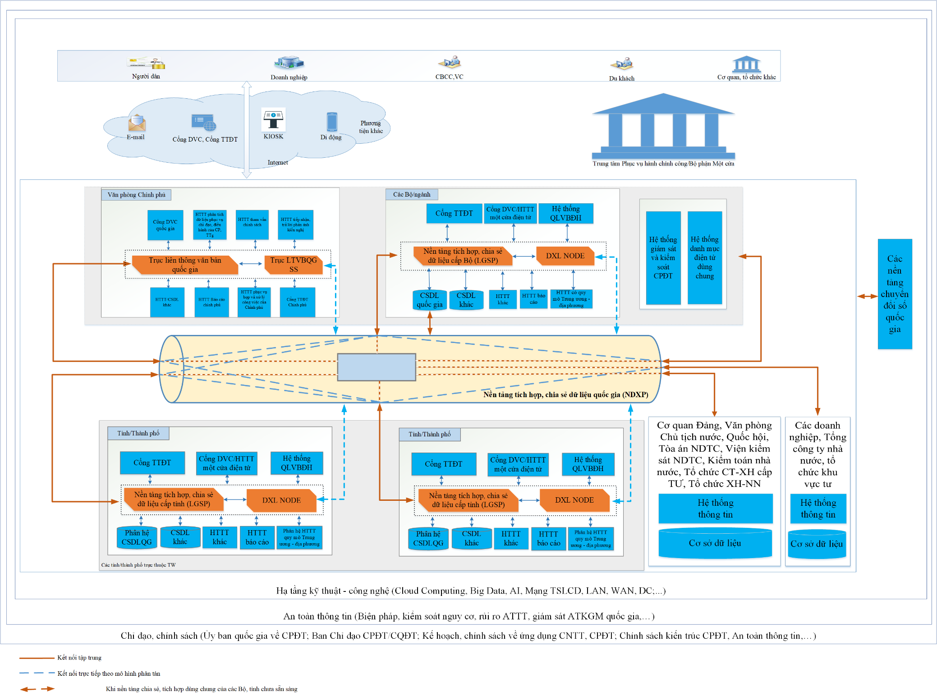
Hình 1: Mô hình kết nối quốc gia thông qua Nền tảng tích hợp, chia sẻ dữ liệu quốc gia

1.2. Các thành phần nền tảng của NDXP
NDXP được thiết kế, xây dựng, phát triển để linh hoạt đáp ứng nhu cầu kết nối, chia sẻ dữ liệu theo mô hình kết nối tập trung và phân tán; hỗ trợ đồng thời trên cả mạng TSLCD và Internet theo từng nhu cầu cụ thể trong phát triển Chính phủ điện tử, hướng đến Chính phủ số, phát triển nền kinh tế số, xã hội số tại Việt Nam.

1.2.1. Nền tảng kết nối, tích hợp dịch vụ, quy trình, dữ liệu
Là nền tảng được phát triển từ Hệ thống kết nối, liên thông các hệ thống thông tin ở Trung ương và địa phương (NGSP), cung cấp các chức năng chính như sau:
  - Liên thông, tích hợp dữ liệu, dịch vụ, quy trình nghiệp vụ, trong đó cần có sự tham gia của nhiều cơ quan để hoàn thành nghiệp vụ.
  - Cho phép phát triển các dịch vụ tích hợp, chia sẻ dữ liệu dịch vụ dùng chung nhiều cơ quan, tổ chức, doanh nghiệp, cá nhân.
  - Hỗ trợ nhiều giao thức kết nối, cấu trúc, định dạng dữ liệu trao đổi, tổng hợp, biến đổi gói tin.
  - Kiểm soát, xác thực, cấp quyền các bên tham gia kết nối, chia sẻ dữ liệu.
  - Kiểm soát lưu lượng truy cập và bảo mật các dịch vụ cung cấp.
  - Hỗ trợ ký số gói tin, bảo đảm tính toàn vẹn, chống chối bỏ đối với dữ liệu trao đổi thông qua NDXP.

1.2.2. Nền tảng chia sẻ dữ liệu phân tán
Là nền tảng phục vụ việc kết nối, chia sẻ dữ liệu giữa các bộ, ngành, địa phương theo mô hình phân tán, với các chức năng chính như sau:
  - Cho phép kết nối, trao đổi dữ liệu trực tiếp giữa các bộ, ngành, địa phương theo nhu cầu của bên cung cấp và khai thác dịch vụ chia sẻ dữ liệu.
  - Hỗ trợ ký số gói tin, bảo đảm tính toàn vẹn, chống chối bỏ đối với dữ liệu trao đổi thông qua NDXP.

1.2.3. Hệ thống quản lý, vận hành nền tảng
Là hệ thống phục vụ việc quản lý, vận hành, duy trì Nền tảng tích hợp, chia sẻ dữ liệu quốc gia, với các chức năng chính:
  - Quản lý thông tin về các thành viên tham gia Nền tảng tích hợp, chia sẻ dữ liệu quốc gia, các hệ thống thông tin, các dịch vụ tích hợp, chia sẻ dữ liệu của các thành viên tham gia NDXP; cấu hình, cấp quyền truy cập, vô hiệu hóa quyền truy cập, khai thác dịch vụ trên NDXP.
  - Giám sát, đối soát kết nối, tích hợp, chia sẻ dữ liệu theo hình thức tập trung và phân tán thông qua NDXP.
  - Tổng hợp, thống kê, báo cáo về kết nối, tích hợp, chia sẻ dữ liệu thông qua NDXP.

1.3. Tổ chức quản lý
Mô hình tổ chức quản lý Nền tảng tích hợp, chia sẻ dữ liệu Quốc gia như sau:
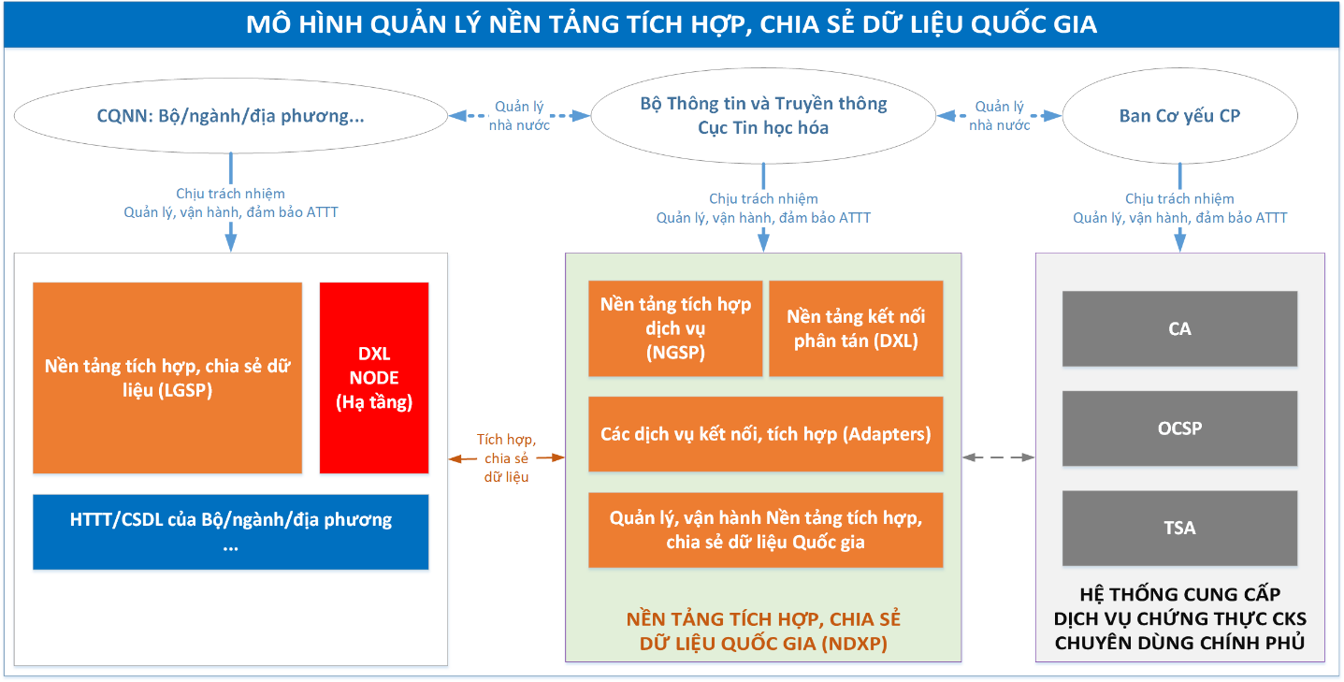
Hình 2: Mô hình tổ chức quản lý Nền tảng tích hợp, chia sẻ dữ liệu Quốc gia
a) Bộ Thông tin và Truyền thông chịu trách nhiệm quản lý, vận hành và đảm bảo ATTT tổng thể đối với Nền tảng tích hợp, chia sẻ dữ liệu quốc gia, trong đó
bao gồm:
- Nền tảng tích hợp dữ liệu, dịch vụ, nghiệp vụ;
- Nền tảng chia sẻ dữ liệu phân tán, bao gồm Phân hệ quản lý Nền tảng tích hợp, chia sẻ dữ liệu phân tán (DXL Management) và Phân hệ quản lý kết nối tích hợp, chia sẻ dữ liệu phân tán (DXL Node);
- Hệ thống quản lý, vận hành Nền tảng tích hợp, chia sẻ dữ liệu quốc gia.
b) Các Bộ, ngành, địa phương quản lý, vận hành và đảm bảo ATTT đối với:
- Nền tảng tích hợp, chia sẻ dữ liệu cấp Bộ, tỉnh (LGSP).
- Hạ tầng kỹ thuật phục vụ cài đặt phân hệ quản lý kết nối tích hợp, chia sẻ dữ liệu phân tán (DXL Node).
c) Ban Cơ yếu Chính phủ quản lý, vận hành và đảm bảo ATTT đối với: Hệ thống cung cấp dịch vụ chứng thực chữ ký số chuyên dùng Chính phủ.
(Phục vụ các kết nối, chia sẻ dữ liệu giữa các cơ quan nhà nước trong mạng TSLCD)
d) Việc kết nối, chia sẻ dữ liệu với các cơ quan, tổ chức bên ngoài theo mô hình phân tán trên môi trường Internet sẽ sử dụng hệ thống dịch vụ chứng thực chữ ký số công cộng của các tổ chức cung cấp dịch vụ chứng thực chữ ký số công cộng đã được Bộ Thông tin và Truyền thông cấp phép.

2. Yêu cầu kỹ thuật kết nối

2.1. Yêu cầu chung
- Tuân thủ Nghị định số 47/2020/NĐ-CP ngày 09/4/2020 của Chính phủ về quản lý, kết nối, chia sẻ dữ liệu số của cơ quan nhà nước.
- Tuân thủ Quyết định số 2323/QĐ-BTTTT ngày 31/12/2019 của Bộ trưởng Bộ Thông tin và Truyền thông ban hành Khung Kiến trúc Chính phủ điện tử Việt Nam, phiên bản 2.0.
- Tuân thủ Thông tư số 13/2017/TT-BTTTT ngày 23/6/2017 của Bộ trưởng Bộ Thông tin và Truyền thông quy định các yêu cầu kỹ thuật về kết nối các hệ thống thông tin, cơ sở dữ liệu quốc gia.
- Áp dụng Văn bản số 273/BTTTT-CBĐTW ngày 31/1/2020 của Bộ Thông tin và Truyền thông về việc hướng dẫn mô hình tham chiếu về kết nối mạng cho bộ, ngành, địa phương.
- Các HTTT/CSDL kết nối đến NDXP cần thực hiện trên đường truyền (Mạng TSLCD/Internet) ổn định.
- Các HTTT/CSDL kết nối tới NDXP cần đáp ứng các yêu cầu an toàn theo quy định tại Điều 19 Nghị định số 85/2016/NĐ-CP, Thông tư 03/2017/TT-BTTTT ngày 24/4/2017 của Bộ Thông tin và Truyền thông về việc Quy định chi tiết và hướng dẫn một số điều của Nghị định 85/2016/NĐ-CP và hướng dẫn chi tiết tại Tiêu chuẩn quốc gia TCVN 11930:2017 về Công nghệ thông tin - Các kỹ thuật an toàn - Yêu cầu cơ bản về an toàn hệ thống thông tin theo cấp độ. Các kết nối trên đường truyền Internet cần áp dụng giải pháp mã hoá đường tryền theo quy định, nhằm tránh lộ lọt thông tin trên đường truyền.
- Máy chủ cài đặt DXL Node cần được kiểm tra, đánh giá an toàn thông tin, nâng cấp, xử lý điểm yếu an toàn thông tin trước khi đưa vào vận hành, khai thác.
- Các máy chủ của các HTTT/CSDL kết nối tới NDXP cần được bảo đảm an toàn thông tin mạng với các phần mềm phòng, chống virus, mã độc được cập nhật thường xuyên.
- Các HTTT/CSDL kết nối cần có phương án thực hiện thông báo tình trạng dịch vụ, tình trạng kết nối với NDXP.
- Các đơn vị chủ quản HTTT/CSDL kết nối NDXP cần bố trí đội ngũ kỹ thuật, bảo đảm khả năng vận hành, duy trì sự ổn định kết nối HTTT/CSDL với NDXP.
- Các đơn vị chủ quản HTTT/CSDL kết nối NDXP để cung cấp dịch vụ chia sẻ dữ liệu cần lập và cung cấp các tài liệu hướng dẫn kỹ thuật phục vụ kết nối cho Cục Tin học hóa (Bộ Thông tin và Truyền thông).

2.2. Yêu cầu về quản lý thông tin kết nối
a) Bộ Thông tin và Truyền thông và Chủ quản HTTT/CSDL kết nối cần thực hiện các biện pháp nhằm bảo đảm an toàn thông tin mạng, giảm thiểu tối đa nguy cơ lộ, lọt thông tin kết nối cho các đối tượng không liên quan.
b) Về việc quản lý mật khẩu đối với may chủ DXL Node:
- Quản trị viên được giao quản lý mật khẩu liên quan cần thực hiện quản lý, đổi mật theo đúng quy định, hướng dẫn nội bộ về mật khẩu (nếu có).
- Trường hợp có sự thay đổi về nhân sự hoặc yêu cầu tăng cường bảo đảm an toàn thông tin mạng thì Chủ quản các hệ thống cần thực hiện thay đổi các mật khẩu liên quan.
- Mật khẩu phải đảm bảo về độ dài và độ phức tạp: tối thiểu là 8 ký tự, bao gồm cả chữ thường, chữ hoa, chữ số và ký tự đặc biệt; không liên quan đến tên đơn vị, tên thiết bị, chức năng hệ thống, thiết bị; không sử dụng chung mật khẩu với các hệ thống, thiết bị khác.
c) Đối với việc lưu trữ thông tin kết nối: Các tài liệu liên quan thông tin kết nối được xem là tài liệu cần được quản lý cẩn thận. Không tiết lộ thông tin kết nối với bất kỳ đối tượng không có thẩm quyền quản lý thông tin kết nối.

2.3. Yêu cầu về cung cấp tình trạng kết nối

2.3.1. Mức độ, phương thức cung cấp tình trạng kết nối
a) Mức độ 1 – Mức hệ thống:
- Thông tin cung cấp: thông tin tình trạng, khả năng kết nối chung của tổng thể hệ thống kết nối.
- Mô tả:
+ HTTT/CSDL (của Đơn vị cung cấp dịch vụ hoặc Đơn vị khai thác, sử dụng dịch vụ) cung cấp dịch vụ thông báo tình trạng kết nối thông qua REST API.
+ Dịch vụ phản hồi ngay thông tin tình trạng hệ thống mà không thực hiện kiểm tra tình trạng của các dịch vụ và các thành phần như: CSDL, bộ đệm (cache), HTTT hay dịch vụ thành phần khác.
- Mô hình cung cấp thông tin thông báo:
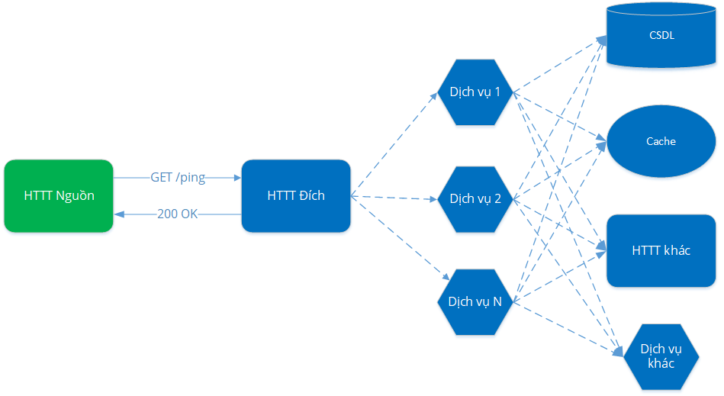
b) Mức độ 2 – Mức dịch vụ:
- Thông tin cung cấp: cung cấp thông tin tình trạng, khả năng kết nối đến từng dịch vụ chia sẻ dữ liệu đã đăng ký với NDXP.
- Mô tả:
+ HTTT/CSDL (của Đơn vị cung cấp dịch vụ hoặc Đơn vị khai thác, sử dụng dịch vụ) cung cấp dịch vụ thông báo tình trạng kết nối thông qua REST API.
+ Dịch vụ phản hồi thông tin tình trạng dịch vụ dựa trên kết quả kiểm tra tình trạng của các các thành phần như: CSDL, bộ đệm (cache), HTTT hay dịch vụ thành phần khác.
- Mô hình cung cấp thông tin thông báo:
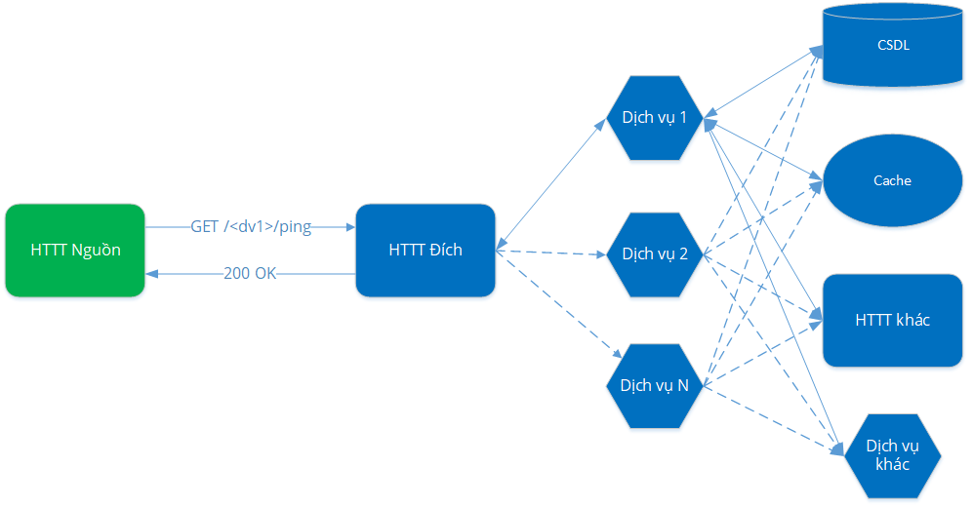

2.3.2. Thông báo, tiếp nhận thông báo tình trạng kết nối
- NDXP là đầu mối kiểm tra, thu thập và lưu trữ thông tin tình trạng kết nối từ/đến các HTTT/CSDL của các của Đơn vị cung cấp dịch vụ hoặc Đơn vị khai thác, sử dụng dịch vụ.
- Việc kiểm tra, thu thập thông tin tình trạng kết nối được thực hiện dựa trên tần suất được các bên thống nhất trong quá trình đăng ký thực hiện kết nối.
- Đơn vị cung cấp dịch vụ hoặc Đơn vị khai thác, sử dụng dịch vụ thực hiện thông báo tình trạng kết nối tới NDXP theo một hoặc nhiều mức độ theo mục III.2.3.1 của tài liệu này.
- Bộ Thông tin và Truyền thông có trách nhiệm thông báo tới Đơn vị cung cấp dịch vụ hoặc Đơn vị khai thác, sử dụng dịch vụ trong trường hợp xảy ra nguy cơ, sự cố mất kết nối dịch vụ.
- Thời gian lưu trữ thông tin tình trạng kết nối tối thiểu là 03 tháng.

3. Hướng dẫn kết nối theo mô hình tập trung

3.1. Trình tự thực hiện cung cấp dịch vụ chia sẻ dữ liệu
a) Đơn vị cung cấp dịch vụ lập và cung cấp tài liệu hướng dẫn kỹ thuật của dịch vụ cho Bộ Thông tin và Truyền thông bao gồm:
- Các yêu cầu theo quy định tại Điều 24 của Nghị định số 47/2020/NĐ-CP;
- Mô tả thông số kỹ thuật về địa chỉ, giao diện kết nối; các chuẩn giao tiếp; công nghệ mã hoá, an toàn, bảo mật và các công nghệ, kỹ thuật khác liên quan;
- Mô tả khả năng đáp ứng yêu cầu về kết nối, khả năng cung cấp dữ liệu cho các HTTT/CSDL thực hiện khai thác;
- Mô tả các yêu cầu, quy trình trong việc thực hiện kết nối;
- Mô tả chất lượng, độ chính xác của dữ liệu cung cấp (nếu có): bao gồm các thông tin liên quan như phương thức, thời gian, phạm vi thực hiện việc thu thập, phê duyệt, cập nhật dữ liệu;
- Thông tin về trình diễn dữ liệu (nếu có): thể hiện cách thức, yêu cầu khi trình diễn dữ liệu trên máy tính, bản in hoặc các thiết bị, phương tiện khác để đảm bảo phản ánh đúng thông tin.
b) Bộ Thông tin và Truyền thông phối hợp với đơn vị cung cấp dịch vụ thực hiện cấu hình kết nối, thử nghiệm hoạt động của dịch vụ chia sẻ dữ liệu đã được cung cấp bởi đơn vị cung cấp dịch vụ.
c) Sau khi cấu hình kết nối, thử nghiệm hoạt động thành công, Bộ Thông tin và Truyền thông phối hợp với đơn vị cung cấp dịch vụ triển khai dịch vụ trên môi trường chính thức thực hiện công bố dịch vụ chia sẻ dữ liệu đã sẵn sàng cung cấp trên NDXP.

3.2. Trình tự khai thác dịch vụ chia sẻ dữ liệu
- Đơn vị sử dụng dịch vụ chia sẻ dữ liệu thực hiện lập bản đăng ký khai thác dịch vụ, gửi tới đơn vị Bộ Thông tin và Truyền thông. Trong đó, mô tả nhu cầu kết nối, khai thác dịch vụ thông qua NDXP, bao gồm các thông tin như ứng dụng khai thác dịch vụ, dịch vụ cần khai thác, mục đích khai thác, tần suất khai thác, thời gian khai thác và các thông tin khác liên quan.
- Bộ Thông tin và Truyền thông thực hiện rà soát, đánh giá khả năng đáp ứng các yêu cầu của đơn vị đăng ký khai thác dịch vụ chia sẻ dữ liệu.
- Trong trường hợp đáp ứng các yêu cầu kết nối, Bộ Thông tin và Truyền thông thực hiện công tác tạo lập kết nối và cung cấp các thông tin kết nối trên môi trường kết nối kỹ thuật. Các thông tin bao gồm: Khoá kết nối, mật khẩu ban đầu truy cập các hệ thống liên quan và các thông tin liên quan khác cùng tài liệu hướng dẫn kỹ thuật kết nối của dịch vụ chia sẻ dữ liệu cho đơn vị đăng ký khai thác.
- Đơn vị đăng ký khai thác dịch vụ thực hiện điều chỉnh, nâng cấp hệ thống cần thực hiện kết nối kỹ thuật theo tài liệu hướng dẫn kỹ thuật do Bộ Thông tin và Truyền thông đã cung cấp.
- Sau khi kết nối kỹ thuật thành công, Bộ Thông tin và Truyền thông thực hiện cung cấp các thông tin kết nối trên môi trường chính thức; thực hiện hướng dẫn để đưa vào vận hành chính thức.
- Trong trường hợp đơn vị đăng ký khai thác dịch vụ không đáp ứng đầy đủ các yêu cầu kết nối, Bộ Thông tin và Truyền thông gửi thông báo và yêu cầu hoàn thiện hệ thống và tài liệu hướng dẫn kỹ thuật liên quan.

3.3. Hướng dẫn khai thác dịch vụ theo mô hình tập trung
a) Trình tự kết nối, khai thác dịch vụ trên NDXP
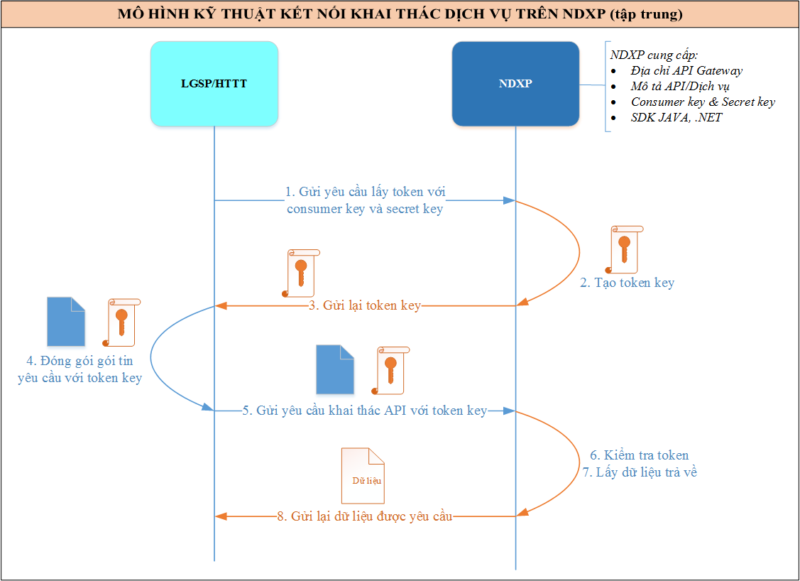
b) Thông tin do Bộ Thông tin và Truyền thông (Cục Tin học hóa) cung cấp phục vụ kết nối NDXP:
- Tài liệu hướng dẫn kỹ thuật các dịch vụ chia sẻ dữ liệu được cung cấp/ủy quyền cung cấp trên NDXP cho cơ quan, đơn vị, doanh nghiệp, tổ chức, cá nhân liên quan triển khai kết nối.
- Hai (02) khóa gồm Consumer key và Secret key để xác thực, cấp quyền khai thác dịch vụ chia sẻ dữ liệu mà LGSP/HTTT đăng ký sử dụng.
- SDK Java và SDK .Net nhằm hỗ trợ việc khai thác dịch vụ chia sẻ dữ liệu được thống nhất, thuận tiện.
c) Trình tự các bước kết nối khai thác dịch vụ trên NDXP
- Bước 1-Yêu cầu token: LGSP/HTTT sử dụng 02 khóa là Consumer key và Secret key (được Cục Tin học hóa cung cấp) gửi yêu cầu lấy token kết nối khai thác dịch vụ chia sẻ dữ liệu.
- Bước 2-Tạo token: Dịch vụ tạo token của NDXP sẽ khởi tạo token cho phép thực hiện phiên làm việc giữa NDXP và LGSP/HTTT thông qua token này.
- Bước 3-Trả về token: Sau khi khởi tạo token NDXP sẽ trả lại token cho LGSP/HTTT. Token này có giá trị sử dụng trong suốt phiên làm việc và không còn giá trị khi hết phiên làm việc (timeout). Thời gian của phiên làm việc mặc định là 1h.
- Bước 4-Đóng gói yêu cầu và token: Thông tin truyền vào khi khai thác dịch vụ chia sẻ dữ liệu gồm có hai thành phần: (1) Tham số truyền vào để khai thác dữ liệu như: mã dịch vụ, mã cơ quan/tổ chức, tài khoản khai thác, số chứng minh thư, số hộ chiếu, số định danh, mã số doanh nghiệp…; (2) Thông tin token. Hai nhóm thông tin này kết hợp lại tạo thành đầu vào để khai thác dịch vụ chia sẻ dữ liệu.
- Bước 5-Gửi yêu cầu khai thác dịch vụ chia sẻ dữ liệu: Có 02 phương án gửi yêu cầu khai thác dịch vụ chia sẻ dữ liệu trong đó: (1) Các HTTT của Đơn vị sử dụng dịch vụ chia sẻ dữ liệu gửi yêu cầu gián tiếp khai thác dịch vụ chia sẻ dữ liệu thông qua LGSP/hoặc các hệ thống trung gian tới NDXP. (2) Các HTTT của Đơn vị sử dụng dịch vụ chia sẻ dữ liệu gửi yêu cầu trực tiếp khai thác dịch vụ chia sẻ dữ liệu trong trường hợp chưa có nền tảng LGSP/hệ thống trung gian.
- Bước 6-Xác thực token khi khai thác dịch vụ chia sẻ dữ liệu: Các LGSP/HTTT khi muốn khai thác dịch vụ chia sẻ dữ liệu phải đăng ký sử dụng, token chỉ hợp lệ đối với những dịch vụ chia sẻ dữ liệu đã được đơn vị sử dụng dịch vụ chia sẻ dữ liệu đăng ký.
- Bước 7-Tổng hợp dữ liệu: NDXP sẽ tổng hợp dữ liệu phù hợp từ các HTTT của đơn vị cung cấp dữ liệu theo nhu cầu thực tế của các đơn vị sử dụng dịch vụ chia sẻ dữ liệu.
- Bước 8-Trả về dữ liệu: Đối với các đơn vị sử dụng dịch vụ chia sẻ dữ liệu kết nối thông qua LGSP/hệ thống trung gian, dữ liệu sẽ được NDXP chuyển tiếp cho LGSP/hệ thống trung gian để trả về cho các HTTT theo nhu cầu thực tế của đơn vị sử dụng dịch vụ chia sẻ dữ liệu. Đối với các HTTT kết nối trực tiếp với NDXP, dữ liệu sẽ được NDXP trả về cho các HTTT của đơn vị sử dụng dịch vụ chia sẻ dữ liệu để khai thác.

3.4. Hướng dẫn triển khai ký số gói tin trao đổi thông qua DigiSign Adapter
Bộ Thông tin và Truyền thông cung cấp công cụ (DigiSign Adapter) phục vụ triển khai ký số gói tin trao đổi trong quá trình kết nối, gọi dịch vụ.
a) Trình tự triển khai ký số gói tin trao đổi thông qua DigiSign Adapter cho các cơ quan nhà nước
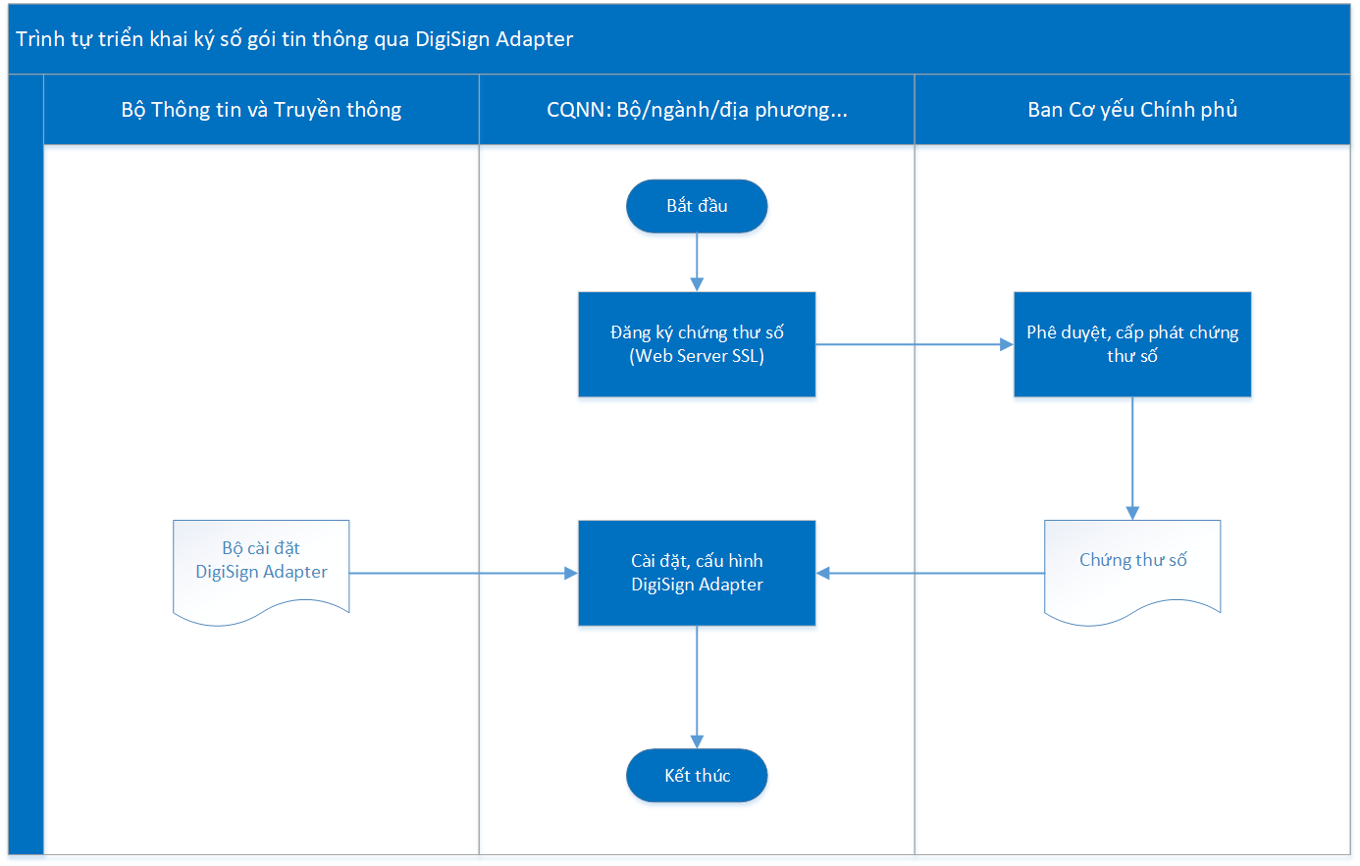
- Bước 1-Đăng ký chứng thư số: Các cơ quan nhà nước thực hiện đăng ký tạo lập chứng thư số (Web Server SSL) với Ban Cơ yếu Chính phủ, phục vụ triển khai ký số gói tin.
- Bước 2-Cấp chứng thư số: Ban Cơ yếu Chính phủ căn cứ đăng ký cung cấp chứng thư số của các cơ quan nhà nước, thực hiện rà soát, kiểm tra và cấp chứng thư số cho bộ/địa phương. Các doanh nghiệp, tổ chức cá nhân thuộc khu vực tư sử dụng chứng thư số do các doanh nghiệp cung cấp chứng thư số, dịch vụ chứng thực chữ ký số công cộng cung cấp.
- Bước 3-Cài đặt, cấu hình DigiSign Adapter (DA): Các cơ quan nhà nước sử dụng bộ cài đặt DigiSign Adapter do Bộ Thông tin và Truyền thông cung cấp và Chứng thư số do Ban Cơ yếu Chính phủ cung cấp, thực hiện cài đặt, cấu hình DigiSign Adapter. Các doanh nghiệp, tổ chức cá nhân thuộc khu vực tư sử dụng bộ cài đặt DigiSign Adapter do Bộ Thông tin và Truyền thông cung cấp và Chứng thư số do các doanh nghiệp cung cấp dịch vụ chứng thực chữ ký số công cộng cung cấp, thực hiện cài đặt, cấu hình DigiSign Adapter.
  - Yêu cầu môi trường triển khai:
    - Máy chủ kết nối mạng TSLCD.
    - Java JRE/JDK phiên bản 8 trở lên
    - Cấu hình DNS dùng chung của NDXP tại địa chỉ 10.21.124.22 hoặc khai báo bổ sung host “api.ngsp.gov.vn 10.21.124.22”
    - Public các cổng dịch vụ: 8080, 8443
  - Cập nhật cấu hình tích hợp chứng thư số trên DigiSign Adapter tại tập tin resource.properties theo các tham số do Ban Cơ yếu Chính phủ/doanh nghiệp cung cấp dịch vụ chứng thực chữ ký số công cộng cung cấp.
  - Khởi chạy DigiSign Adapter thông qua câu lệnh:
java –jar Dfile.encoding=UTF-8 DigiSign.jar
b) Mô hình kết nối, khai thác dịch vụ triển khai ký số gói tin:
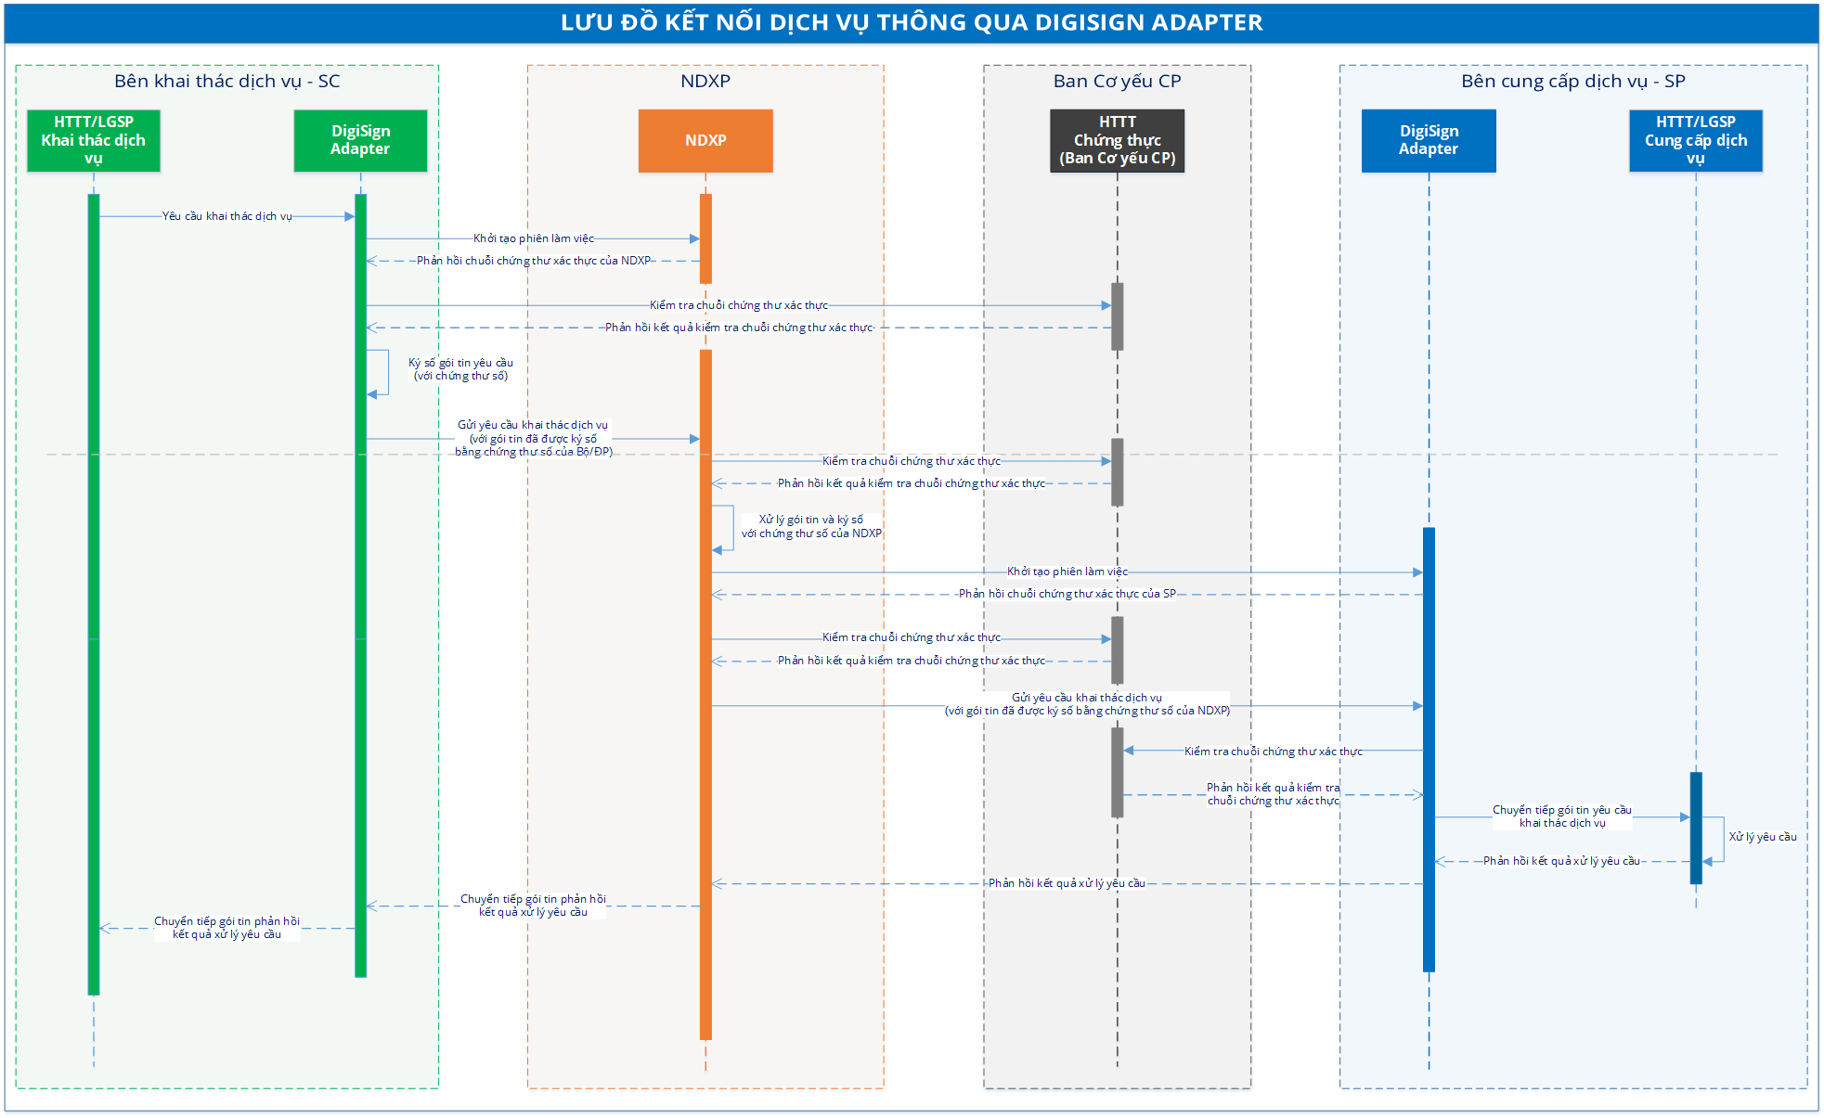
(1) HTTT/LGSP của Đơn vị sử dụng dịch vụ chia sẻ dữ liệu gửi yêu cầu tới dịch vụ trên NDXP thông qua DigiSign Adapter được triển khai tại bên khai thác dịch vụ (SC-DA).
(2) SC-DA thực hiện xác thực và tạo lập kết nối với NDXP thông qua các bước khởi tạo phiên làm việc và kiểm tra chứng thư của NDXP với hệ thống cung cấp dịch vụ chứng thực chữ ký số chuyên dùng Chính phủ do Ban Cơ yếu Chính phủ quản lý.
(3) SC-DA thực hiện ký số gói tin yêu cầu bằng chứng thư số được cấp cho đơn vị sử dụng dịch vụ và gửi yêu cầu khai thác dịch vụ với gói tin yêu cầu đã được ký số tới NDXP.
(4) NDXP thực hiện tiếp nhận yêu cầu từ SC-DA và kiểm tra chữ ký số trên gói tin nhận được với Hệ thống cung cấp dịch vụ chứng thực chữ ký số chuyên dùng Chính phủ do Ban Cơ yếu Chính phủ quản lý.
(5) NDXP thực hiện xử lý gói tin yêu cầu (ví dụ: chuyển đổi giao thức, định dạng, cấu trúc, tổng hợp, trích xuất dữ liệu…) nếu cần và ký số lên gói tin đã xử lý với chứng thư số của NDXP.
(6) NDXP gửi yêu cầu khai thác dịch vụ gửi tới HTTT/LGSP đơn vị cung cấp dịch vụ thông qua DigiSign Adapter cài đặt tại đơn vị cung cấp dịch vụ (SP-DA).
(7) SP-DA thực hiện tiếp nhận yêu cầu từ NDXP và thực hiện kiểm tra chữ ký số trên gói tin nhận được với Hệ thống cung cấp dịch vụ chứng thực chữ ký số chuyên dùng Chính phủ do Ban Cơ yếu Chính phủ quản lý.
(8) SP-DA sau khi tiếp nhận kết quả kiểm tra chữ ký số, tiếp tục chuyển tiếp yêu cầu tới HTTT của đơn vị cung cấp dịch vụ.
(9) HTTT của đơn vị cung cấp dịch vụ thực hiện xử lý yêu cầu và phản hồi kết quả xử lý.
(10) SP-DA chuyển tiếp phản hồi kết quả xử lý tới NDXP.
(11) NDXP chuyển tiếp phản hồi kết quả xử lý tới SC-DA.
(12) SC-DA chuyển tiếp phản hồi kết quả xử lý tới HTTT/LGSP khai thác.

3.5. Cập nhật, nâng cấp dịch vụ chia sẻ dữ liệu
- Trong trường hợp cập nhật, nâng cấp dịch vụ chia sẻ dữ liệu, đơn vị cung cấp dịch vụ chia sẻ dữ liệu cần thông báo, cập nhật các tài liệu kỹ thuật liên quan và phối hợp Bộ Thông tin và Truyền thông (Cục Tin học hóa) thực hiện triển khai phiên bản dịch vụ chia sẻ dữ liệu mới.
- Trong thời gian cập nhật, nâng cấp dịch vụ chia sẻ dữ liệu, đơn vị cung cấp dịch vụ chia sẻ dữ liệu cần có phương án đảm bảo các hoạt động cung cấp cũng như khai thác dịch vụ đối với phiên bản dịch vụ hiện hành diễn ra một cách bình thường. Thời gian duy trì phiên bản dịch vụ hiện hành theo kế hoạch chuyển đổi sang sử dụng dịch vụ mới của đơn vị cung cấp dịch vụ, khuyến nghị tối thiểu là 180 ngày kể từ khi hoàn thành triển khai và công bố phiên bản dịch vụ mới trên NDXP.
- Trình tự thực hiện cung cấp của dịch vụ chia sẻ dữ liệu phiên bản mới thực hiện theo các bước tại mục 3.1 hướng dẫn này.
- Đơn vị sử dụng dịch vụ cần tổ chức thực hiện điều chỉnh, cập nhật HTTT khai thác dịch vụ chia sẻ dữ liệu phiên bản mới theo kế hoạch của đơn vị cung cấp dịch vụ dữ liệu, khuyến nghị tối đa trong vòng 180 ngày kể từ khi phiên bản dịch vụ mới được công bố, đảm bảo hoạt động khai thác dịch vụ của đơn vị được ổn định, không gián đoạn.

3.6. Thay đổi, cập nhật thông tin kết nối đối với đơn vị sử dụng dịch vụ
- Trường hợp cần thiết, Bộ Thông tin và Truyền thông hoặc đơn vị cung cấp dịch vụ chia sẻ dữ liệu có thể yêu cầu thay đổi, cập nhật thông tin kết nối.
- Trường hợp đơn vị cung cấp dịch vụ chủ động yêu cầu thay đổi, cập nhật thông tin kết nối, đơn vị cung cấp dịch vụ cần cung cấp lại các tài liệu hướng dẫn kỹ thuật phiên bản cập nhật nhất đồng thời cập nhật thông tin kết nối.
- Đơn vị sử dụng dịch vụ chia sẻ dữ liệu cần thực hiện điều chỉnh, nâng cấp HTTT cần thiết, sử dụng các thông tin kết nối mới do Bộ Thông tin và Truyền thông (Cục Tin học hóa) cung cấp.
- Sau khi kết nối kỹ thuật thành công, Bộ Thông tin và Truyền thông (Cục Tin học hóa) thực hiện công bố tài liệu hướng dẫn kỹ thuật dịch vụ chia sẻ dữ liệu đã cập nhật, gửi cho các cơ quan, đơn vị, doanh nghiệp, tổ chức, cá nhân liên quan.

3.7. Huỷ bỏ kết nối
a) Đối với Đơn vị cung cấp dịch vụ chia sẻ dữ liệu:
- Trong trường hợp đơn vị cung cấp dịch vụ chia sẻ dữ liệu không còn cung cấp dịch vụ thông qua NDXP, đơn vị cung cấp dịch vụ chia sẻ dữ liệu phải thực hiện thông báo tới Bộ Thông tin và Truyền thông (Cục Tin học hóa) ít nhất là 60 ngày trước khi ngừng cung cấp dịch vụ.
- Bộ Thông tin và Truyền thông (Cục Tin học hóa) thực hiện công bố thông tin dịch vụ bị huỷ bỏ trên Cổng thông tin của NDXP (tại địa chỉ https://ngsp.gov.vn) ngay sau khi nhận được thông báo chính thức từ đơn vị cung cấp dịch vụ chia sẻ dữ liệu.
- Căn cứ đề xuất của đơn vị cung cấp dịch vụ chia sẻ dữ liệu, thực tế sử dụng dịch vụ, Bộ Thông tin và Truyền thông (Cục Tin học hóa) thực hiện gỡ bỏ hoặc ngừng kích hoạt các dịch vụ đã được đơn vị cung cấp dịch vụ chia sẻ dữ liệu đề nghị ngừng cung cấp. Đồng thời, Bộ Thông tin và Truyền thông thực hiện thu hồi, huỷ bỏ các thông tin kết nối đối với Đơn vị cung cấp dịch vụ chia sẻ dữ liệu (nếu cần).
b) Đối với Đơn vị sử dụng dịch vụ chia sẻ dữ liệu:
- Đơn vị sử dụng dịch vụ chia sẻ dữ liệu cần thông báo cho Bộ Thông tin và Truyền thông (Cục Tin học hóa) về việc ngừng sử dụng dịch vụ chia sẻ dữ liệu trên NDXP.
- Bộ Thông tin và Truyền thông (Cục Tin học hóa) thực hiện thu hồi, huỷ bỏ thông tin kết nối đối với Đơn vị sử dụng dịch vụ chia sẻ dữ liệu ngay sau thời điểm Đơn vị sử dụng dịch vụ chia sẻ dữ liệu ngừng kết nối, sử dụng dịch vụ.

4. Hướng dẫn kết nối theo mô hình phân tán

4.1. Yêu cầu cấu hình máy chủ cài đặt DXL Node
- Các cơ quan, đơn vị tham gia kết nối cần cung cấp hạ tầng (tối thiểu 01 máy chủ) phục vụ cài đặt DXL Node để Bộ Thông tin và Truyền thông (Cục Tin học hóa) thực hiện cài đặt và cấu hình.
- Cấu hình máy chủ khuyến nghị như sau:
+ Hệ điều hành: Ubuntu 18.04.4 LTS trở lên
+ RAM: 8GB trở lên
+ HDD: 500GB trở lên
- Bộ Thông tin và Truyền thông (Cục Tin học hóa) sẽ cập nhật thông tin cấu hình theo nhu cầu từng giai đoạn.

4.2. Kết nạp thành viên để trao đổi, chia sẻ dữ liệu theo mô hình phân tán
Việc kết nạp thành viên vào mạng lưới kết nối, chia sẻ dữ liệu theo mô hình phân tán của NDXP thực hiện như sau:
a) Các cơ quan nhà nước, doanh nghiệp, tổ chức căn cứ nhu cầu thực tế có văn bản gửi về Bộ Thông tin và Truyền thông (Cục Tin học hóa) đăng ký tham gia kết nối NDXP để trao đổi, chia sẻ dữ liệu theo mô hình phân tán. Văn bản cung cấp các nội dung chính: Mục đích, nhu cầu và các bên tham gia kết nối, chia sẻ dữ liệu,
đầu mối phối hợp.
b) Bộ Thông tin và Truyền thông (Cục Tin học hóa) thực hiện rà soát, đánh giá việc đáp ứng các yêu cầu kỹ thuật về kết nối và hạ tầng kỹ thuật phục vụ cài đặt DXL Node cho các bên đăng ký tham gia kết nối.
c) Các bên đăng ký tham gia kết nối thực hiện cài đặt, cấu hình DXL Node theo hướng dẫn tại Mục 2. Hướng dẫn cài đặt máy chủ DXL Node, Phụ lục 2: Hướng dẫn kết nối nền tảng phân tán - DXL.
d) Trong trường hợp bên tham gia kết nối chưa đáp ứng các yêu cầu kỹ thuật và hạ tầng máy chủ cài đặt DXL Node, Bộ Thông tin và Truyền thông (Cục Tin học hóa) thực hiện thông báo yêu cầu hoàn thiện hệ thống và tài liệu kỹ thuật liên quan.
Đối với các yêu cầu về kết nối, chia sẻ dữ liệu theo mô hình phân tán, triển khai trên quy mô quốc gia, Bộ Thông tin và Truyền thông sẽ chủ trì, phối hợp với Ban Cơ yếu Chính phủ, đơn vị cung cấp dịch vụ và đơn vị sử dụng dịch vụ, để thiết lập, cài đặt mạng lưới DXL Node tại tất cả các điểm tham gia kết nối, chia sẻ dữ liệu.

4.3. Hướng dẫn cung cấp dịch vụ chia sẻ dữ liệu thông qua DXL Node
a) Đơn vị cung cấp dịch vụ thực hiện triển khai dịch vụ trên DXL Node theo hướng dẫn tại Mục 3. Hướng dẫn triển khai dịch vụ tại Phụ lục 2: Hướng dẫn kết nối nền tảng kết nối phân tán - DXL.
b) Sau khi triển khai dịch vụ, đơn vị cung cấp dịch vụ chia sẻ dữ liệu thực hiện công bố dịch vụ trên cổng thông tin điện tử của mình và thông báo Bộ Thông tin và
Truyền thông để thực hiện công khai trên Cổng thông tin NDXP (tại địa chỉ https://ngsp.gov.vn).
c) Căn cứ nhu cầu kết nối sử dụng dịch vụ của các đơn vị sử dụng dịch vụ chia sẻ dữ liệu, đơn vị cung cấp dịch vụ thực hiện cấu hình phân quyền truy cập, sử dụng dịch vụ đã công bố cho các đơn vị sử dụng dịch vụ chia sẻ dữ liệu.

4.4. Hướng dẫn khai thác dịch vụ chia sẻ dữ liệu thông qua DXL Node
a) Đơn vị sử dụng dịch vụ chia sẻ dữ liệu thông qua DXL Node cần được đơn vị cung cấp dịch vụ cho phép khai thác dịch vụ thông qua DXL Node của đơn vị cung cấp dịch vụ chia sẻ dữ liệu.
b) Mô hình, cách thức khai thác dịch vụ được mô tả tại Mục 4. Hướng dẫn khai thác dịch vụ trong Phụ lục 2: Hướng dẫn kết nối nền tảng kết nối phân tán - DXL.

4.5. Cập nhật, nâng cấp dịch vụ chia sẻ dữ liệu
- Trong thời gian cập nhật, nâng cấp dịch vụ chia sẻ dữ liệu, đơn vị cung cấp dịch vụ chia sẻ dữ liệu cần có phương án đảm bảo các hoạt động cung cấp cũng như khai thác dịch vụ chia sẻ dữ liệu phiên bản dịch vụ hiện hành diễn ra một cách bình thường. Thời gian duy trì phiên bản dịch vụ hiện hành theo kế hoạch chuyển đổi sang sử dụng dịch vụ mới của đơn vị cung cấp dịch vụ, khuyến nghị tối thiểu là 180 ngày kể từ khi hoàn thành triển khai và công bố thông tin phiên bản dịch vụ mới trên NDXP.
- Trình tự thực hiện cung cấp dịch vụ chia sẻ dữ liệu phiên bản mới thực hiện theo các bước tại Mục 4.3 của hướng dẫn này.
- Đơn vị sử dụng dịch vụ chia sẻ dữ liệu cần tổ chức thực hiện điều chỉnh, cập nhật HTTT khai thác dịch vụ chia sẻ dữ liệu phiên bản mới theo kế hoạch của đơn vị cung cấp dịch vụ chia sẻ dữ liệu, khuyến nghị tối đa trong vòng 180 ngày kể từ khi phiên bản dịch vụ chia sẻ dữ liệu mới được công bố, đảm bảo hoạt động khai thác dịch vụ của đơn vị được ổn định, không gián đoạn.

4.6. Hủy bỏ kết nối
a) Đối với Đơn vị cung cấp dịch vụ chia sẻ dữ liệu:
- Trong trường hợp đơn vị cung cấp dịch vụ không còn cung cấp dịch vụ chia sẻ dữ liệu thông qua NDXP, đơn vị phải thực hiện thông báo tới Bộ Thông tin và Truyền thông (Cục Tin học hóa) và các đơn vị sử dụng dịch vụ ít nhất là 60 ngày trước khi ngừng cung cấp dịch vụ chia sẻ dữ liệu.
- Bộ Thông tin và Truyền thông thực hiện công bố thông tin dịch vụ chia sẻ dữ liệu bị huỷ bỏ trên cổng thông tin của NDXP tại địa chỉ https://ngsp.gov.vn ngay sau khi nhận được thông báo chính thức từ đơn vị cung cấp dịch vụ chia sẻ dữ liệu.
- Căn cứ thời gian đề xuất, thực tế sử dụng dịch vụ, đơn vị cung cấp dịch vụ chia sẻ dữ liệu thực hiện gỡ bỏ hoặc ngừng kích hoạt các dịch vụ chia sẻ dữ liệu đã ngừng cung cấp và thực hiện thu hồi, huỷ bỏ các thông tin kết nối (nếu cần).
b) Đối với Đơn vị sử dụng dịch vụ chia sẻ dữ liệu:
- Đơn vị sử dụng dịch vụ chia sẻ dữ liệu thông báo cho Bộ Thông tin và Truyền thông (Cục Tin học hóa), đơn vị cung cấp dịch vụ chia sẻ dữ liệu về việc ngừng sử dụng dịch vụ trên NDXP.
- Đơn vị cung cấp dịch vụ chia sẻ dữ liệu thực hiện thu hồi/hũy quyền truy cập, sử dụng dịch vụ trên DXL Node của đơn vị sử dụng dịch vụ chia sẻ dữ liệu.

5. Tổ chức giám sát kết nối và đối soát giao dịch

5.1. Tổ chức giám sát kết nối
a) Bộ Thông tin và Truyền thông (Cục Tin học hóa) tổ chức thực hiện giám sát giao dịch nhằm phát hiện, cảnh báo kịp thời các nguy cơ làm gián đoạn kết nối, tích hợp, chia sẻ dữ liệu và chủ trì phối hợp các bên để xử lý các sự cố liên quan.
b) Bộ Thông tin và Truyền thông (Cục Tin học hóa), đơn vị cung cấp dịch vụ chia sẻ dữ liệu và đơn vị sử dụng dịch vụ chia sẻ dữ liệu cùng phối hợp tổ chức thực hiện các biện pháp giám sát, đối soát giao dịch nhằm đảm bảo sự hoạt động ổn định, hiệu quả của tất cả các dịch vụ chia sẻ dữ liệu trên NDXP.
c) Đơn vị cung cấp dịch vụ và đơn vị sử dụng dịch vụ chủ động tổ chức đội ngũ, trang bị công cụ cần thiết để thực hiện giám sát, đối soát giao dịch phù hợp điều kiện của mỗi đơn vị, bảo đảm khả năng liên lạc, thông báo hoặc/và tiếp nhận thông báo nhanh chóng với các bên liên quan khi xảy ra sự việc bất thường, sự cố trong kết nối.

5.2. Đối soát giao dịch
a) Hệ thống NDXP cung cấp thông tin thống kê giao dịch phục vụ các bên tham gia kết nối thực hiện việc đối chiếu, kiểm tra thông tin giao dịch thực hiện thông qua NDXP.
b) Đối với các giao dịch đồng bộ, hệ thống NDXP cung cấp thông tin hỗ trợ
đối soát giao dịch từ đơn vị sử dụng dịch vụ chia sẻ dữ liệu đến đơn vị cung cấp dịch vụ dữ liệu.
c) Đối với các giao dịch bất đồng bộ, hệ thống NDXP cung cấp thông tin hỗ trợ đối soát giao dịch giữa đơn vị sử dụng dịch vụ chia sẻ dữ liệu và hệ thống NDXP; giữa hệ thống NDXP và đơn vị cung cấp dịch vụ chia sẻ dữ liệu./.

